海量超市系统1.0

- 软件概要

本系统是根据人们在日常生活中的实际需求而开发的，实现对超市的智能化管理。该系统具有以下主要特点：
- 系统易维护性和易操作性。
- 系统运行稳定。
- 操作灵活，界面友好，充分满足超市的进销存管理需求
- 实施规范的进、销、存一体化业务管理。
- 强大的库存预警功能，尽量避免损失。
- 经营数据分析和报表功能，让您随时了解超市经营情况。
- 强大的查询分析功能。
- 灵活、细分的权限控制功能。

- 软件功能
前台收银（收银员权限）
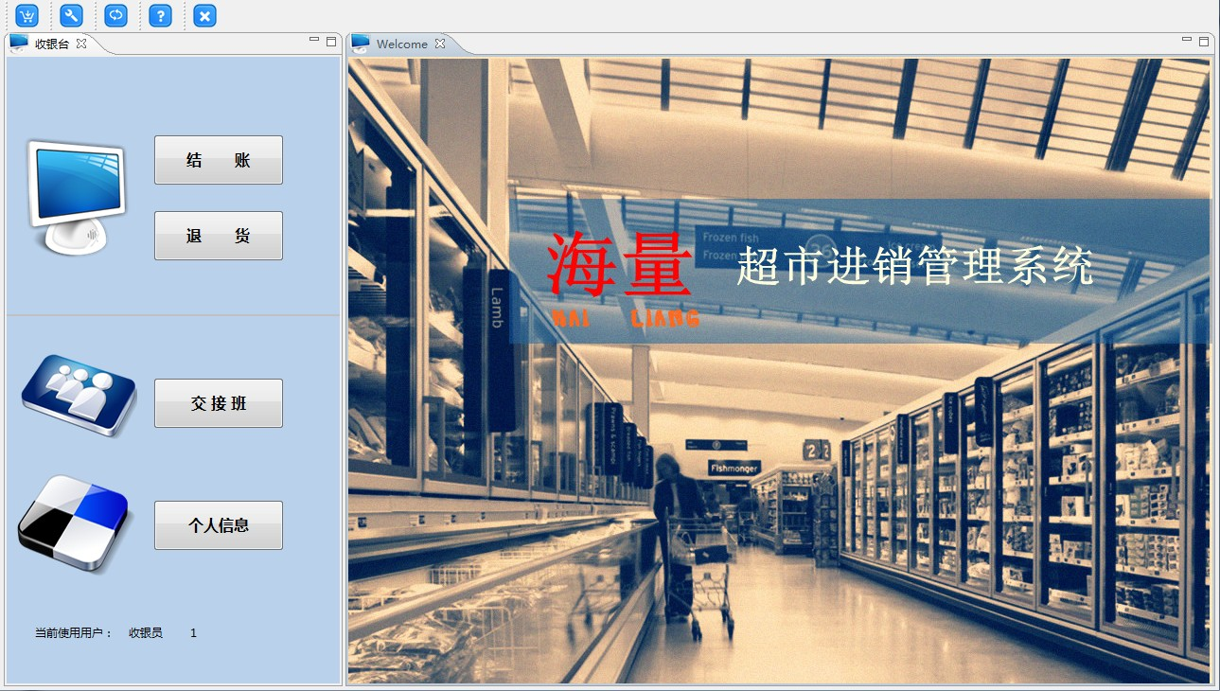
  - 结账：商品销售收银
  - 退货：根据小票流水号查询相应销售账单，并且进行退货操作
  - 交接班：更换其他用户登录
  - 个人信息：查询已注册的个人信息（如若修改，告知管理员），更改密码
管理（管理员权限）
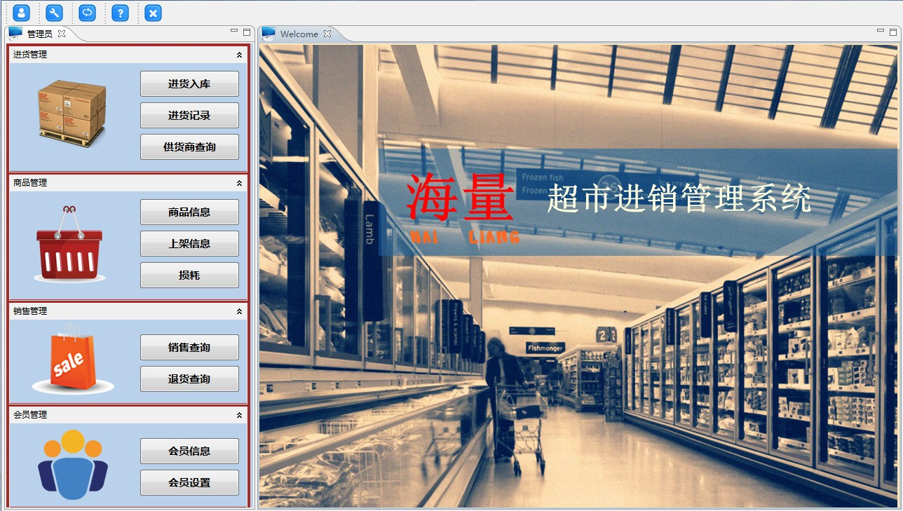

1.进货管理
进货入库：进行日常进货功能
进货记录：查询历史进货记录
供应商查询：提供供应商信息录入，方便查询
2.商品管理
商品信息：查询所有商品信息，对库存不足，快过期商品进行预警
商品上架：对库存商品进行上架销售，提供架上商品数量和保质期预警
损耗：查询历史损耗记录
3.销售管理
销售查询：历史销售记录查询
退货查询：历史退货记录查询
4.会员管理
会员信息：会员添加，会员信息查询和修改，会员删除
会员设置：增加会员等级，设置会员升级条件，设置会员备注

后台（经理级权限）
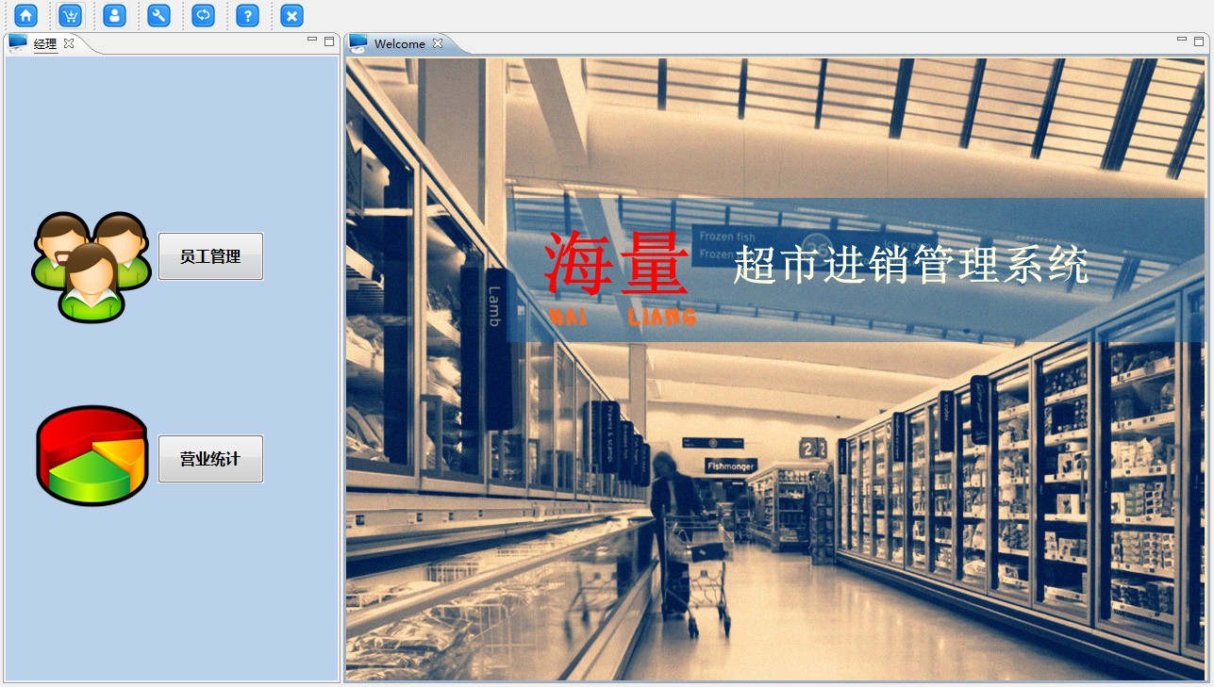
1.员工管理：添加，查询，修改，删除员工信息。登录账户权限的维护。
2.营业统计：
销售明细：历史销售记录查询统计
退货明细：历史退货查询统计
进货明细：历史进货记录查询统计
损耗：历史损耗记录查询统计
库存统计：现有库存商品查询统计
日月报表：日进货金额、损耗金额、销售金额、退货金额统计
月进货金额、损耗金额、销售金额、退货金额统计
3.可切换至管理界面，实现管理界面的所有功能

- 版权
